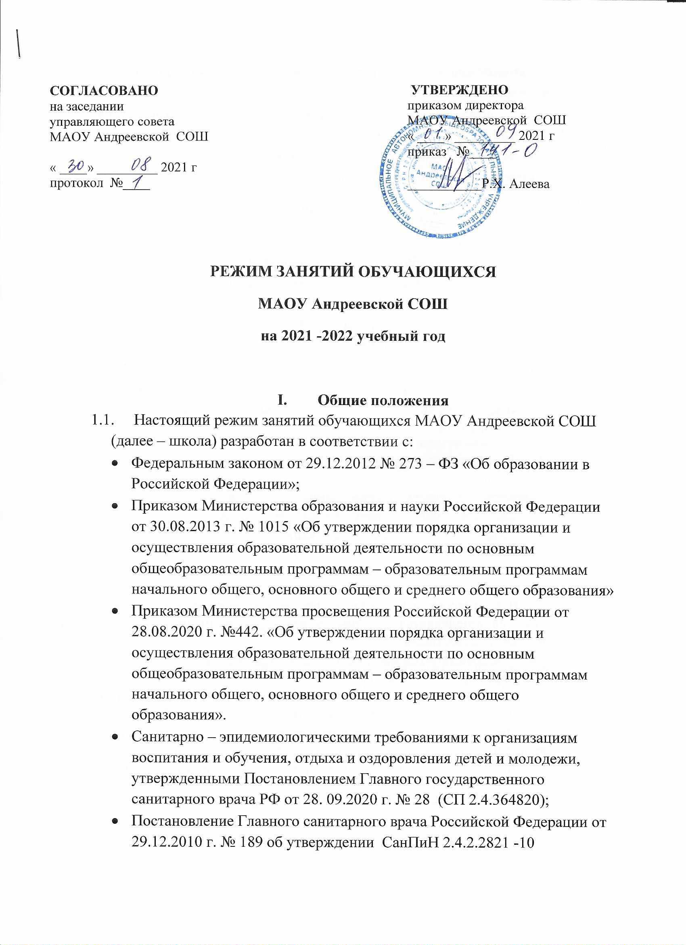

- «Санитарно – эпидемиологические требования в общеобразовательных учреждениях»
- Уставом школы с учетом мнения Управляющего совета.
  - Режим занятий определяет порядок организации образовательного процесса в течение установленной продолжительности учебного года в соответствии с санитарными нормами и правилами.
II. Режим образовательного процесса.
2.1. Учебный год в школе начинается с 1 сентября и заканчивается в соответствии с учебным планом основной общеобразовательной программы соответствующего уровня образования. Учебный год делится на четверти (1-9 классы), полугодия (10-11 классы), являющиеся учебными периодами. Продолжительность учебного года устанавливается учебным планом школы и годовым календарным учебным графиком. Для обучающихся 1 классов предусмотрена дополнительная каникулярная неделя в середине третьей четверти. Учебный год для обучающихся 1-х классов, 9 и 11классов - 33 учебных недели, 2-10 классов составляет 34 учебных недели.
2.2. В школе используется следующая организация учебного процесса во 2- 11 классах
I четверть - 8 недель, осенние каникулы 14 дней
II четверть - 7 недель, зимние каникулы 14 дней
III четверть – 11 недель, весенние каникулы 7 дней
IV четверть – 8 недель, летние каникулы – три месяца.
Итого: 34 недели

2.3. В 9-х классах и 11-х классах продолжительность 4 четверти и летних каникул определяется с учетом прохождения учащимися государственной итоговой аттестации.
2.4. Учебные занятия для 1-11 классов начинаются с 8.00.
Обучение проводится в 1 смену.
2.5. Учебный план по основным общеобразовательным программам реализуется в 1 классы – 5-ти дневная учебная неделя. Во 2-11 классах – 6-ти дневная учебная неделя, с целью реализации части формируемой участниками образовательного процесса учебного плана на 2021- 2022 учебный год, для организации внеурочной деятельности, консультаций и внеклассной работы.
2.6. Расписание уроков (занятий) составляется с учетом дневной и недельной умственной работоспособности обучающихся и шкалы трудности учебных предметов, определенной гигиеническими нормативами.
Образовательная недельная нагрузка распределяется равномерно в течение учебной недели, при этом объем максимально допустимой нагрузки в течение дня составляет:
для обучающихся 1 –х классов – не должен превышать 4 уроков и один раз в неделю – 5 уроков, за счет урока физической культуры;
для обучающихся 2 – 4 классов – не более 5 уроков и один раз в неделю – 6 уроков, за счет урока физической культуры;
для обучающихся 5 – 6 классов – не более 6 уроков;
для обучающихся 7 – 11 классов – не более 7 уроков.
2.7. Продолжительность урока во 2 – 11 классах составляет 40 минут. Обучение в 1 классе осуществляется с соблюдением следующих требований
Обучение в первом полугодии : в сентябре, октябре – по 3 урока в день по 30 минут каждый, в ноябре - декабре по 4 урока в день по 35 минут каждый, в январе - мае - по 4 урока в день по 40 минут каждый.
2.8. Режим работы кружков, секций, детских общественных объединений устанавливается расписанием занятий, утвержденным директором школы.
Время проведения экскурсий, походов, выходов с детьми на внеклассные мероприятия устанавливается в соответствии с рабочими программами курсов внеурочной деятельности и планом воспитательной работы школы.
2.9. Формат занятий внеурочной деятельности определяется рабочими программами курсов внеурочной деятельности, которые могут предусматривать в том числе дистанционные мероприятия.
2.10. При проведении внеурочных занятий продолжительностью более одного академического часа организуются перемены – 10 мин. Для отдыха со сменой вида деятельности.
2.11. Перерыв между занятиями урочной и внеурочной деятельности составляет не менее 20 минут.

